LÀIRE I LA METEOROLOGIA

PER COMENÇAR…

- Pensa una activitat que serveixi per demostrar l’existència de l’aire i explica-la.

- Coneixes algun cas en què el vent hagi causat destrosses? Què hi podem fer en aquests casos?

- Digues algun aspecte beneficiós produït per l’acció del vent.

L’AIRE I LA METEOROLOGIA

- Per què és important saber quines són les zones d’alta i baixa pressió atmosfèrica?

- Demana als teus avis i àvies o a altres persones grans que coneguis, que et diguin alguns refranys i dites populars dels que feien servir anys enrere per predir el temps; apunta’ls i explica’n el significat.

- Anant per una autopista, és possible que hagis vist algun indicador de la direcció o de la velocitat del vent. Explica com era i com funcionava.

- Busca informació sobre la rosa dels vents i escriu els diferents noms que reben els vents a Catalunya en funció del punt cardinal d’on provenen. Pots dibuixar-la

- Busca què volen dir les paraules xim-xim, plugim, tamborinada, xàfec i aiguat. Fes un dibuix senzill que representi cada una d’aquestes situacions.

- De quines maneres diferents es poden manifestar les precipitacions?

I ARA…
Busco més informació

- És ben coneguda l’obsessió dels éssers humans, al llarg de la història, per aprendre a volar aprofitant l’aire i els seus moviments com a font d’energia. En aquest quadre, hi pots trobar alguns dels personatges més significatius de la història de l’aviació. Completa’l consultant llibres temàtics i enciclopèdies.

Personatge i nacionalitat | Segles en què va viure | Invent rellevant relacionat amb l’aviació | Utilitat de l’invent | Seguidors que han perfeccionat l’invent | Utilitat de l’aparell en l’actualitat | Altres aspectes que cal destacar
Leonardo da  Vinci (italià) |  |  |  |  |  | Es considera el precursor de l’aviació
Germans  Joseph Michel i  Jacques Étiene  Montgolfier  (francesos) |  |  |  | Jean François Pilâtre  de Rozier  (1756-1875)
Compte von  Ferdinand  Zeppelin  (alemany) |  | El dirigible o zepelí
Juan de la  Cierva  (espanyol) |  |  |  |  | No s’utilitza, ha estat substituït per l’helicòpter
Igor Ivan  Sikorski  (nord-americà) |  |  | Poden enlairar-se i aterrar en poc espai |  | En rescats, per controls de policia, etc.
Wilbur i Orville Wright (nord-americans)

I ARA…
Experimento

OBJECTIU: Realització d’un experiment per demostrar que l’aire ocupa espai

- Entre els companys i les companyes de la classe organitzeu-vos en grups i feu el primer muntatge de la fotografia de l’activitat, tot assegurant-vos que amb la plastilina heu tapat tots els espais que separen el recipient i l’embut.

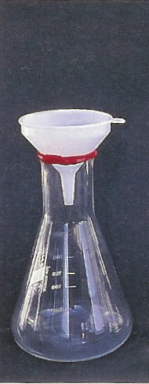

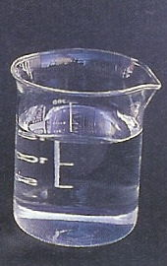

MATERIAL:

- Un matràs d’Erlenmeyer
- Un embut
- Un vas de precipitats amb aigua
- Una palleta
- Plastilina

PROCÉS A SEGUIR:

- Digueu què creieu que passarà quan abocareu l’aigua dins l’embut i el perquè.
  - Ara aboqueu-hi l’aigua. Dibuixeu i expliqueu què ha passat realment.
  - Per quin motiu creieu que ha passat això?

    - A continuació fiqueu la palleta dins el recipient, tal com es veu en el segon muntatge de la fotografia.

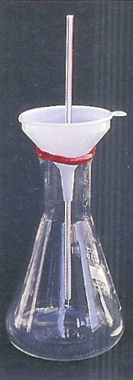

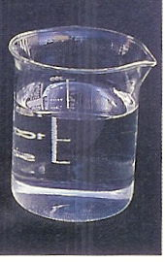

- Què creieu que passarà ara si aboqueu l’aigua dins l’embut? Per què?

- Feu-ho. Dibuixeu i expliqueu què heu observat.

  - Quina propietat de l’aire es pot demostrar amb aquesta experiència?

  - Poseu un títol a aquesta activitat?

M e d i n a

u r a l 2 43
    - Observa les fotografies de l’activitat i digues quines propietats de l’aire se’n dedueixen.
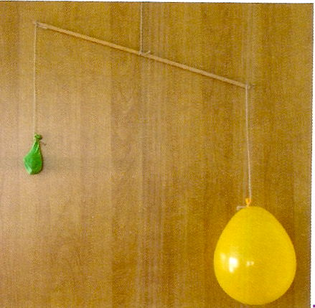
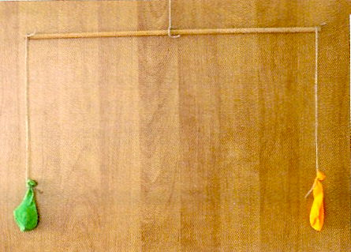

FAIG MEMÒRIA

- Fes el mapa de conceptes de l’activitat.

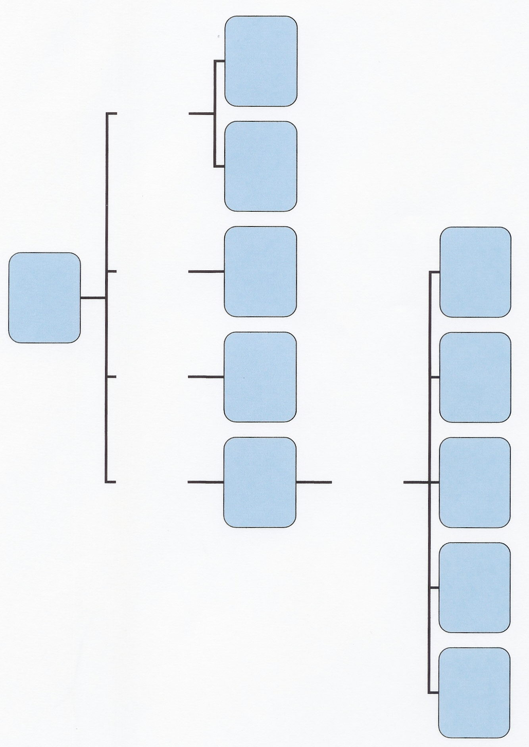

HE APRÈS…

- Què volem dir quan afirmem que l’aire és una dissolució de gasos?

- Digues dues coses per a les quals les persones aprofitem el vent.

- Si mesures la massa d’un globus desinflat i la massa del mateix globus inflat, creus que la balança indicarà el mateix pes? Per quin motiu?

- Copia les columnes i relaciona amb fletxes cada aparell amb el que mesura:

pluviòmetre |  | - velocitat del vent
baròmetre |  | - pressió atmosfèrica
penell |  | - quantitat de pluja
anemòmetre |  | - temperatura de l’aire
higròmetre |  | - direcció del vent
termòmetre |  | - quantitat de vapor d’aigua a l’aire

- Quin és l’avantatge principal d’un termòmetre de màxima i de mínima?

- Explica com varia la temperatura en els casos següents:

Durant el dia:

Al llarg de l’any:

Respecte a la distància del mar:

Respecte a l’altitud:

- Copia la frase de l’activitat i completa-la escollint la paraula correcta entre cada parella de paraules.

puja/baixa, més/menys, calent/fred, més/menys

L’aire calent ......................... perquè és ................... dens que l’aire ................ i

pesa .........................

- Quina diferència hi ha entre rosada i gebrada?

- De vegades es formen núvols i de vegades boira. De què depèn que es formi una cosa o l’altra?

